DV 7, 7. ročník: od 30.11 do 4.12 2020
Zdravím moji milí sedmáci. Bohužel opět jen touto formouAle už příští týden se společně uvidíme.
Do školy nastupujete od 7.12.2020.
V týdnu od 30.11 do 4.12.2020 si s vámi udělám jednu hodiny němčiny společně s třídnickou hodinou.
Sledujte prosím kalendář v aplikaci TEAMS, bude to někdy v odpoledních hodinách.
Vypracovávejte prosím poctivě úkoly do všech předmětů, je to už vaše zodpovědnost. Rodiče nemohou na vše dohlížet!!!
NĚMECKÝ JAZYK:
- zapište si do slovníčku novou slovní zásobu
BERUFE – povolání
r Arzt ( Ärzte) – lékař, doktor
e Ärztin ( Ärztinnen) – lékařka, doktorka
množná čísla si doplňte podle pracovního sešitu str. 51-52, poté vyplňte samozřejmě i slovníček v pracovním sešitě (není to zbytečná práce, nacvičujte si tím slovíčka)
r Mechaniker – mechnik
e Mechanikerin - mechanik
r Frisör – kadeřník
e Frisörin – kadeřnice
r Verkäufer – prodavač
e Verkäuferin – prodavačka
r Rentner – důchodce
e Rentnerin – důchodkyně
r Polizist – policista
e Polizistin – policistka
r Schauspieler – herec
e Schauspielerin – herečka
r Busfahrer – řidič autobusu
e Busfahrerin – řidička autobusu
r Sänger – zpěvák
e Sängerin – zpěvačka
r Kellner – číšník
e Kellnerin – servírka
r Manager – manažer
e Managerin – manažerka
r Programierer – programátor
e Programiererin – programátorka
Zápis gramatiky proveďte do školního sešitu:
Podstatná jména ženského rodu se tvoří koncovkou – in od podstatných jmen rodu mužského
Vypracuj do školního sešitu:
učebnice str.36/cvičení 6
Jedná se o poslech: využij odkaz:
https://drive.google.com/drive/folders/15myPGTJSLE9O3sbAjqkd5jHqetJ8V2LU?usp=sharing
Pracovní sešit:
str. 43/cvič.4
str.43/cvič.5 (pozor pokračuje na druhé straně)
Nováčková
Český jazyk
Mluvnice (4 hodiny)
Domlouvali jsme se v hodině, že si zopakujete druhy zájmen – podívejte se do Průvodce nebo do loňského sešitu. Po zopakování vyhledáte v textu „Mé poklady“ v učebnici na straně 25 – 10 zájmen a určíte jejich druh.
V učebnici dále vypracujete cv. 4, 6/27 a 9, 10,11/28. Jsou to všechno opakovací cvičení, navíc budete opět vypisovat jen doplňovaná slova, takže by vám to nemělo zabrat příliš mnoho času.
Tato cvičení odevzdáte okamžitě po návratu do školy ke kontrole.

Sloh (1 hodina)
Budete se dále zabývat charakteristikou (popisem osoby). U charakteristiky rozlišujeme:
- charakteristiku vnější (jak osoba vypadá)
- charakteristiku vnitřní (její vlastnosti, zájmy, záliby)
Do sešitu si zapíšete: charakteristika vnější a k ní vypíšete příklady z textu „Kamarádky“ na straně 164 – všechno, co najdete.
Podobně pak napíšete charakteristika vnitřní a opět v textu vyhledáte a vypíšete veškeré vnitřní charakteristiky.
U textu Moje spolužačka mi je zapíšete číslo/čísla odstavců, ve kterých je charakteristika vnější a ve kterých je charakteristika vnitřní.
Kontrola v hodině slohu.

Anglický jazyk
7th grade/ 7. třída
WEEK 49/ 49. TÝDEN, 30.11. – 4.12. 2020
30th November
School work
Dear students, here once again, you are going to study PRESENT SIMPLE TENSE and PRESENT CONTINUOUS TENSE. In this video, Market explains the difference and how to differentiate them. Please watch and listen carefully! I have given you many chances to learn the grammar of these two tenses really well. You do have to practice it though in order to be able to use it.
Milý student, zde je opět video na PŘÍTOMNÝ ČAS PROSTÝ a PŘÍTOMNÝ ČAS PRŮBĚHOVÝ. Tentokrát to Markéta mluví o obou a vysvětluje rozdíly a jak je rozeznat. Prosím sledujte a poslouchejte pozorně. Dala jsem vám mnoho příležitostí se dobře naučit jak tyto časy utvořit. Teď je potřeba je procvičovat, abyste je dokázali správným způsobem používat.
Jelikož jsme tyto časy několikrát a podrobně probíraly, a také jsem vám dala možnost si ji dostatečně procvičit, napíšeme si na tyto časy test, až se vrátíte do školy.
https://www.youtube.com/watch?v=QFofHBcmYeQ

Do these exercises. You must recognize which TENSE to use and then put the verb in the right form.
Zde udělejte tyto cvičení. Musíte v nich rozlišit, jaký čas použít a pak utvořit správný tvar daného slovesa. Vyfoťte, pošlete. Ujistěte se, že si věty správně přeložíte!
https://elt.oup.com/student/solutions/preint/grammar/grammar_01_012e?cc=cz&selLanguage=cs
https://www.englisch-hilfen.de/en/exercises/tenses/simple_present_progressive2.htm
http://www.focus.olsztyn.pl/en-present-simple-and-present-continuous-exercise.html#.X8CjolX0m9I

Homework
Do this exercise online. If you have many mistakes, try to do it again.
Udělejte si toto cvičení online. Pokud budete mít mnoho chyb, zkuste udělat znovu. Vyfoťte, pošlete.
https://www.perfect-english-grammar.com/time-prepositions-exercise-1.html

1st December
School Work
Let´s review irregular verbs.
Pojďme si zopakovat nepravidelná slovesa.
https://www.youtube.com/watch?v=qaFGoOQmHeU
Do exercise 4c and 6 on page 23 in your textbooks. There are boxes with irregular verbs. Put them in past forms and then form sentences.
Udělejte cvičení 4c a 6 na straně 23 v učebnici. V rámečku najdete několik nepravidelných sloves. Utvořte minulý tvar a na každé sloveso vymyslete a napište ROZVINUTOU větu. Snažte se věty tvořit gramaticky správně. Dbejte na slovosled. Vkládejte správné předložky.
Homework
Learn the first half of irregular verbs in your workbooks.
Naučte se první polovinu nepravidelných sloves v pracovních sešitech.

4th December
School Work
Let´s review. Here is a short video about question words.
Pojďme si zopakovat tázací zájmena.
https://www.youtube.com/watch?v=Owwjj89ysx0
Zde najdete tabulku tázacích zájmen a příkladných vět.
https://www.helpforenglish.cz/article/2011020603-zakladni-tazaci-zajmena-obrazek
Do all exercises on this page.
Vypracujte všechna cvičení.
https://www.englishexercises.org/makeagame/viewgame.asp?id=2066
Homework
Go to page 23 in your textbooks. Read the article about The Lost Tribe again and form questions in exercise 7.
Přečtěte si znovu článek The Lost Tribe. Pak na straně 23 v učebnici udělejte cvičení 7. Tvořte otázky.

(30.11. - 4.12.2020)
- Fyzika (2hod)
Tento týden bude naše téma Odraz světla. A ještě si znovu zopakujete znalosti o světlu a barvách.
Úkoly:
- Udělat zápis z minulé hodiny – Prezentaci máte v kanálu „Výukové materiály“ v souborech – název Odraz a lom světla. Termín do středy 2.12. 18:00. Úkol nemusíte posílat, zkontroluji si všechny zápisy příští týden a ž budete ve škole.
- Do středy 2.12. do 18:00 pošlete vypracované přiložené pracovní list do chatu, nebo vložte do zadání. Pracovní listy jsou určeny k procvičení probrané látky, novém zkoumání a k přemýšlení o daném tématu.
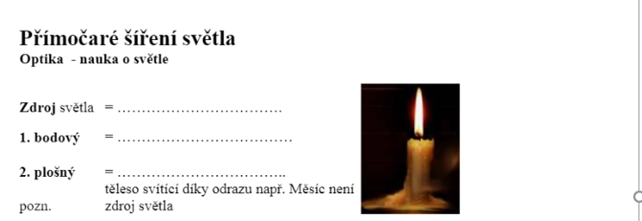
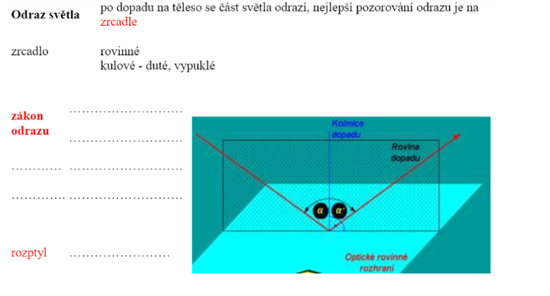
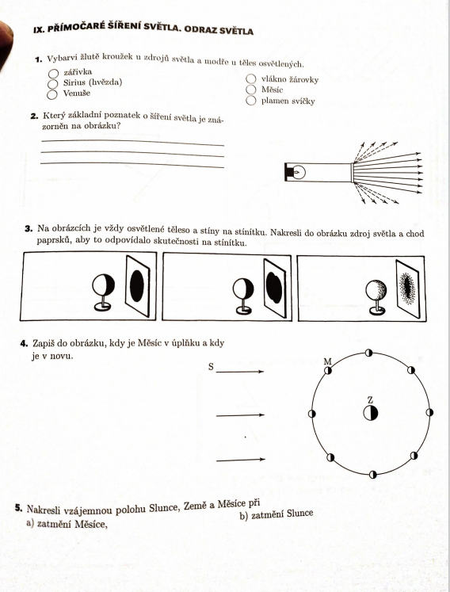

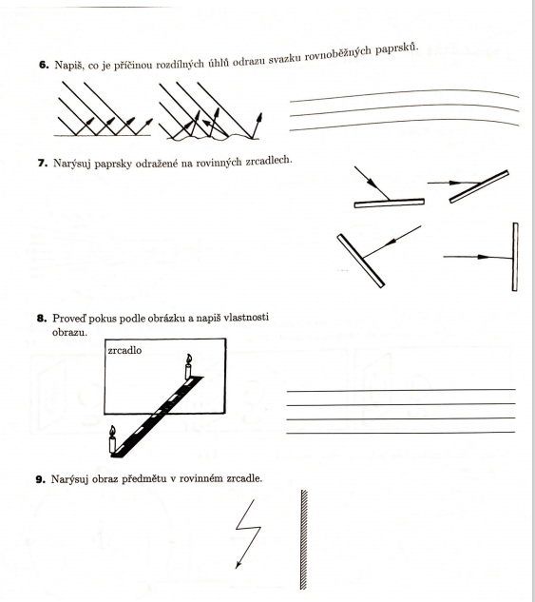
M 7. ročník 6. zadání – opakování zlomků

1.
Pokračujeme se zlomky z učebnice.
Strana 38 cvičení 10B, 11
Strana 39 cvičení 13 a,b,c,d
Strana 42 cvičení 5B

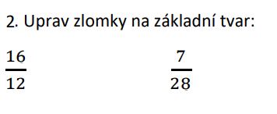

4. Kolik minut je:
Pokud něco nebudeš umět, poznač si to. Ve škole si to vysvětlíme.

DĚJEPIS – 7. Ročník 30. 11. 2020
- Učebnice: strana 29 – 37

POČÁTKY ČESKÉHO STÁTU
Zápis:
Český stát za Přemyslovců- přehled nejdůležitějších panovníků
První Přemyslovci (10. stol.)
Bořivoj – Sv. Václav – Boleslav I. – Boleslav II. – Boleslav III.

Vláda v 11. - 12. Století
Břetislav I. – Vratislav II. – Vladislav II.
Poslední Přemyslovci (13. stol. - 1306)
Přemysl Otakar I – Václav I. – Přemysl Otakar II. – Václav II. – Václav III.

Nejmocnějším rodem, který se usadil na dolním toku řeky Vltavy, byl kmen ČECHŮ.
BOŘIVOJ
Bořivoj se stal prvním doloženým knížetem.
Sídlil na hradišti Levý Hradec. Jako první se nechal pokřtít se svou ženou Ludmilou na Velké Moravě arcibiskupem Metodějem.

Svatý Václav
- po smrti Vratislava za něj vládla matka Drahomíra = tzv. REGENTSKÁ VLÁDA
- Václavovy výchovy se ujala babička Ludmila - křesťanství, latina a staroslověnština
- 921 spor mezi oběma ženami skončil smrtí Ludmily - byla uškrcena na svém hradě Tetín
- politik, diplomat, křesťan
platil za mír východofranskému panovníkovi Jindřichovi Ptáčníkovi (tribut), nechal postavit rotundu sv. Víta na Pražském hradě (oblíbený saský světec)
vedl spor se svým bratrem Boleslavem, ten toužil po moci, proto nechal Václava 28. 9. 935 zavraždit ve Staré Boleslavi
- první český světec a patron české země
na jeho počest byla pojmenovaná královská koruna – svatováclavská

Boleslav I. Ukrutný 4. 12. 2020
- ovládl všechna knížata Čechů - sjednotil je
- přestal platit poplatky za mír východofranské říši
- zavedl daně
- budoval správní hrady
- vytvořil jednotný stát - Čechy, Morava, Slezsko, jižní Polsko, západní Slovensko
- vytvořil knížecí ozbrojenou družinu
- razil stříbrné denáry

VZNIK SVATÉ ŘÍŠE ŘÍMSKÉ
- na poč. 10. stol. rozpad východofranské říše - knížectví např. SASKO, BAVORSKO.
- sjednotil je německý král OTA I. (syn Jindřicha Ptáčníka, 936)
- 950 Boleslav I. opět odvádí tribut Otovi I., nakonec jeho spojencem proti Maďarům, které porazili 955 v b. na Lechu.
- snaha obnovit císařství, korunován císařem a pro Otovy země se začal užívat název SVATÁ ŘÍŠE ŘÍMSKÁ.

Boleslav II. Pobožný
- získal náboženskou nezávislost Čech
- v Praze zřízeno biskupství - druhým biskupem byl sv. Vojtěch (člen rodu Slavníkovců)
- vyvraždění Slavníkovců na Libici r. 995

Boleslav III. Ryšavý, Jaromír, Oldřich
- díky neshodám mezi bratry došlo k oslabení státu = KRIZE
- r. 1003 - 1004 ovládl Čechy polský král Boleslav Chrabrý, který dosadil na knížecí stolec jakéhosi VLADIVOJE = nechal si udělit české knížectví v léno od římsko-německého krále .
1012 knížetem opět Přemyslovec Oldřich = definitivně připojil Moravu k Čechám

30.11.-4.12.2020
Přírodopis
Online
- Plazi – rozmnožování, přizpůsobení souši, vnější i vnitřní stavba těla
- Specifika lovu a krmení, zajímavosti
Doma
- Přesunuto z minulého týdne: Vyplňte online kvíz na téma obojživelníci (úterý celý den 1.12.)
- Téma plazi:
  - Nejprve si přečtěte stranu 29 v učebnici – obecná charakteristika a dělení plazů
  - Do sešitu si zapište, na které skupiny se plazi dělí (podle barevného schématu)
  - Na stránkách ČT shlédněte 3 krátká videa o plazech
  - https://www.ceskatelevize.cz/porady/10214135017-zazraky-prirody/2807-plazi/11241-krokodyl/
  - https://www.ceskatelevize.cz/porady/10214135017-zazraky-prirody/2807-plazi/14768-varan/
  - https://www.ceskatelevize.cz/porady/10214135017-zazraky-prirody/2807-plazi/18757-zelvy/
  - Všechna videa mají okolo 4 minut, určitě si je zvládnete pustit všechna
  - Z každého videa vyberte minimálně 4 nejzajímavější informace které jste zjistili
  - Tyto informace si k názvu videa zapište do sešitu (např. krokodýl – má nejsilnější stisk čelistí, atd.)

Zeměpis
Online
- Dokončení regionu severní Afriky, shrnutí. Rozdání referátů na následující regiony – zvolte si každý svou zemi o které zjistíte některé informace
Doma
- Věnovat se budete státům severní Afriky a to Egyptě a Súdánu (strana 45 v učebnici)
- Přečtěte si charakteristiky států + žlutý odstavec Oblast Dárfúr
- Na tyto informace se vás budu ptát během online hodiny (!)
- Na internetu si vyhledejte obdobné informace o státech Libye a Alžírsko
- Mezi těmito informacemi bude: hlavní město, státní zřízení, hospodářství (zda něco vyrábí/těží/vyváží). TYTO informace si zapište do sešitu. Zápis nemusí být dlouhý, ale musí být přesný a obsahovat všechny důležité informace.
- Na Google zjistěte, zda v CELÉ této oblasti dochází k nějakým válečným konfliktům.
- Pokud nějaké konflikty zjistíte, zapište si alespoň 1 příklad + kdy k němu došlo.
Úkoly z obou předmětů si zkontrolujeme společně ve škole, doufám že se 7.12. potkáme ve škole!

